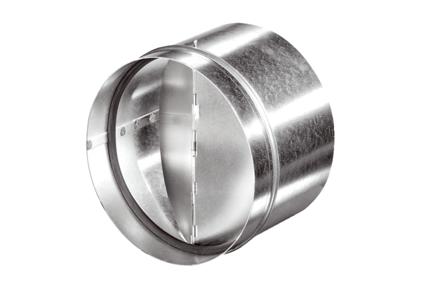Automata visszacsapó szelep AVM 18Csomagolási egység: 1 darabVálaszték: C
Termékszám: 0093.0005Gyártó: MAICO

